教学评价系统使用说明书
本软件的目的是为那些没有很好的掌握C语言程序设计，但还需要用到C语言的实践与教学工作者而编。由于软件还有很大程度的完善空间，故可以说该版的版本比较低，只能算作1.0版本。它的使用方法比较简单，现作说明如下：
1.启动CodeBlocks环境
2.打开项目
Step1:单击“File”-“open”，弹出“文件选择”对话框。
Step2:选择“teaching evaluation.cbp”文件，单击“打开”按钮。系统自动返回CodeBlocks主窗口。
Step3:显示文件编辑区窗口，在文件编辑区窗口输入源程序文件。
3.编译
选择主窗口菜单栏中“build”菜单项；系统弹出下拉菜单，选择“build”菜单命令。
4.执行
单击“build”菜单中“Run”命令。
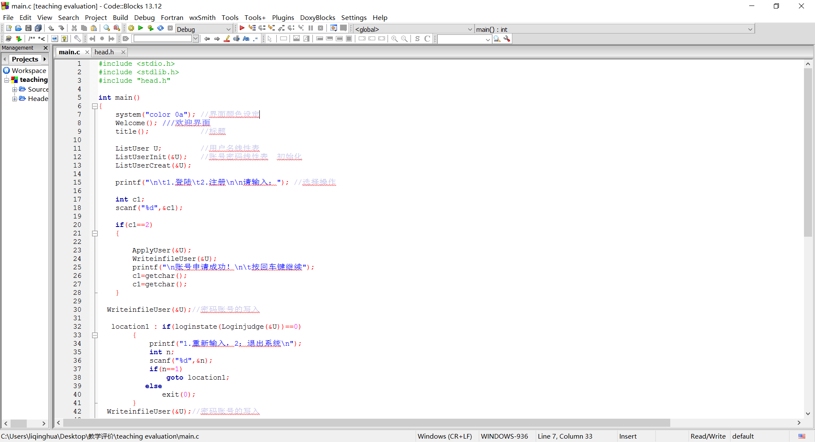

5.弹出如下执行界面
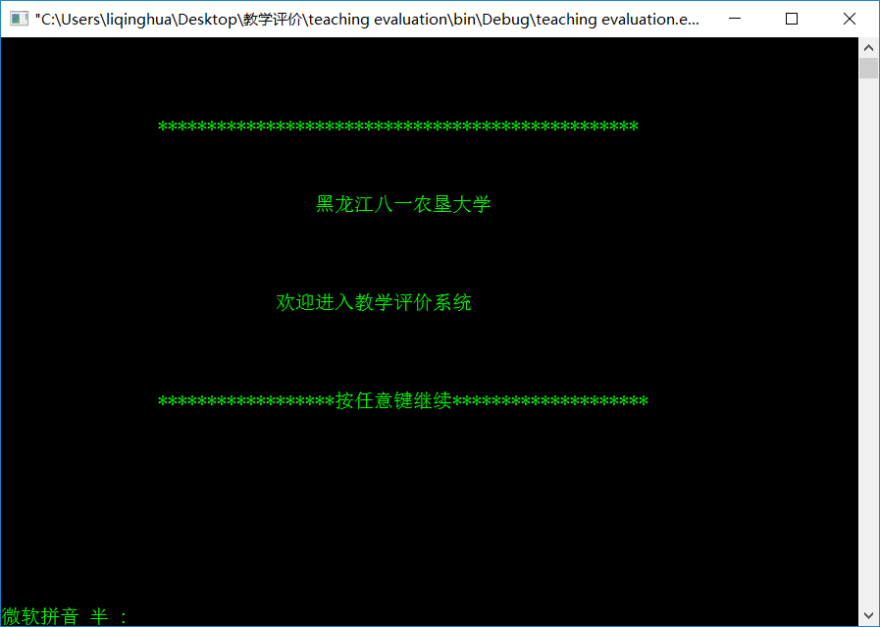
按任意键
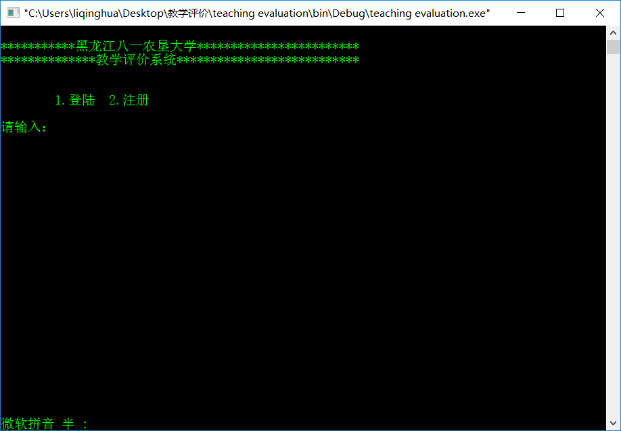

6. 输入2进行注册
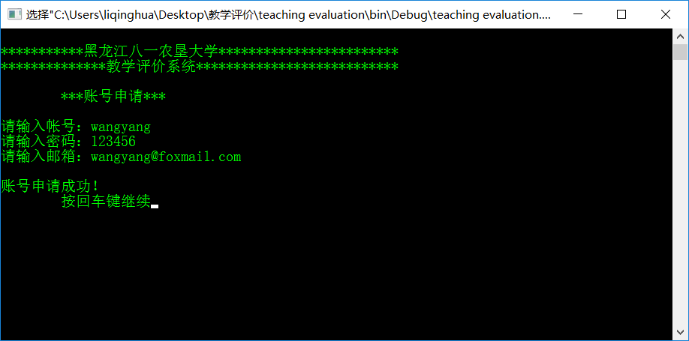
输入：账号，密码，邮箱完成注册
7.点击回车进行登陆

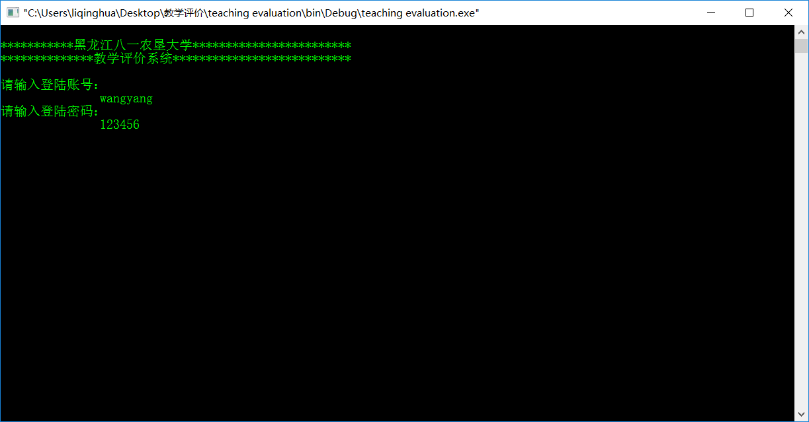
登陆成功
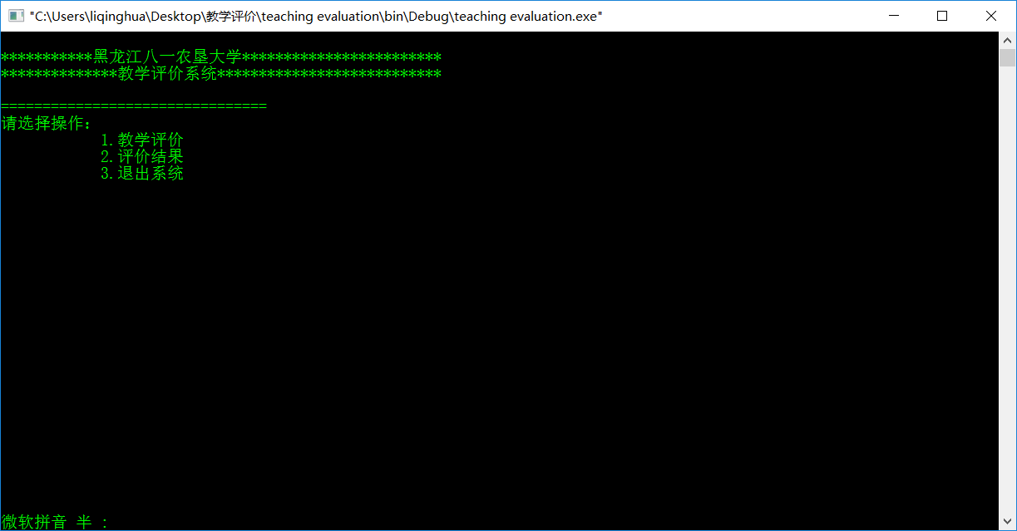
登陆失败
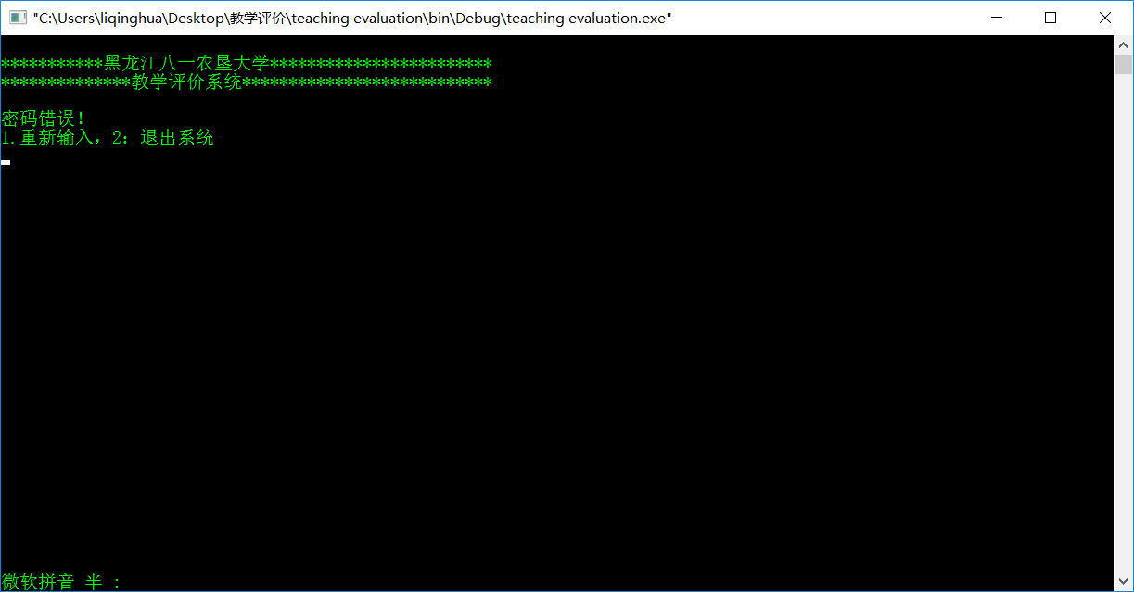
8.登陆成功后选择数字1
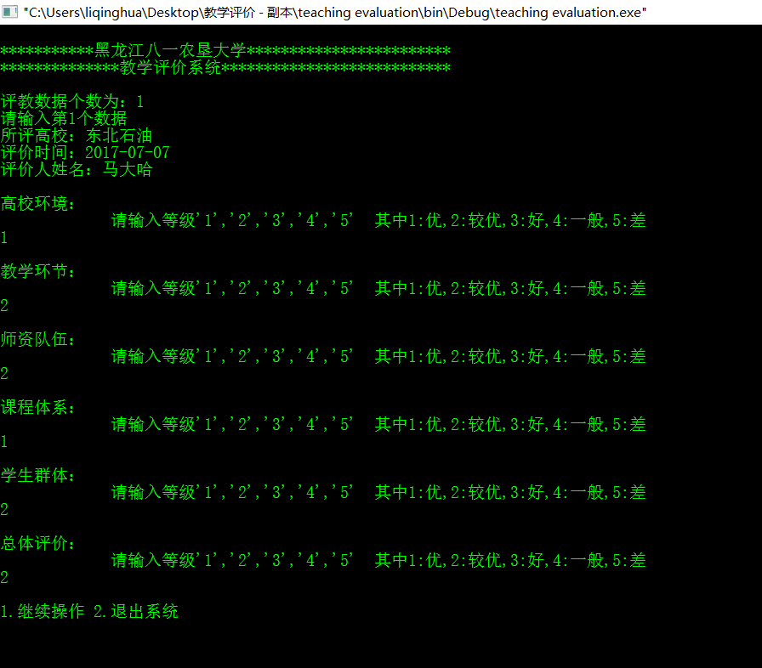

9.继续选择数字1，
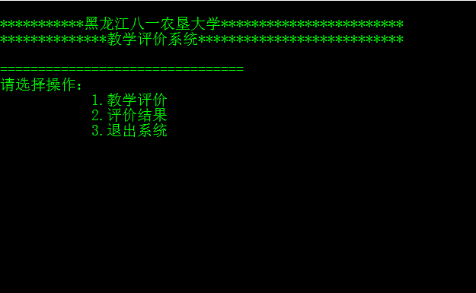

10.选择数字2
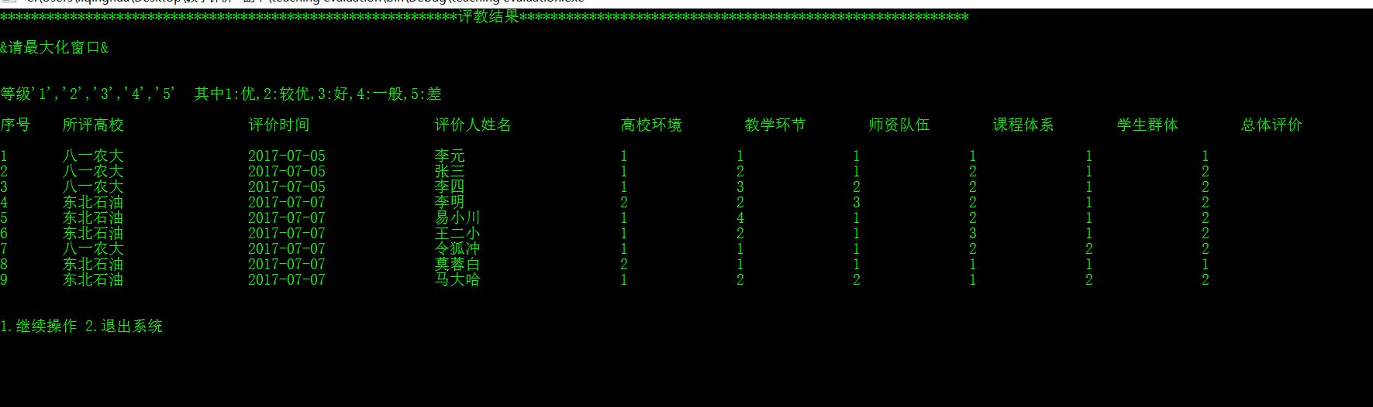

11.选择数字1可继续操作，选择数字2则退出系统。
该程序是利用c语言编写学生教学评价系统，显示菜单，并完成相应的功能，登陆，注册，学生评教，评价结果显示。可以保存数据，方便以后可以查看数据。
在这个程序中主要用了for循环，if语句、switch选择语句、循环结构。整体思路是：首先定义了一个结构体，把所有账号密码，评教的信息都放在结构体中，进入主函数调用菜单函数，在菜单函数中根据所选择的编号不同调用不同的函数，实施不同的功能。
该程序使用简单，直观，方便，相信使用者会很快地使用它。

